SISTEM KONTROL SENSOR KADAR KEASAMAN PADA LIMBAH CAIR IRIGASI BERBASIS INTERNET OF THINGS (IoT) DI DESA SUKOANYAR, KECAMATAN TUMPANG
Nadhea Salsabella¹, Eko Noerhayati², Bambang Suprapto³, Anita Rahmawati⁴
¹Mahasiswa Teknik Sipil Fakultas Teknik Universitas Islam Malang, e-mail: salsabella130@gmail.com
²Dosen Teknik Sipil Fakultas Teknik Universitas Islam Malang, e-mail: eko.noerhayati@unisma.ac.id
³Dosen Teknik Sipil Fakultas Teknik Universitas Islam Malang, e-mail: bambang.suprapto@unisma.ac.id
⁴Dosen Teknik Sipil Fakultas Teknik Universitas Islam Malang, e-mail: anita.rahwawati@unisma.ac.id
ABSTRAK
Limbah cair merupakan permasalah lingkungan yang sering kali terjadi yang berasal dari kegiatan rumah tangga dan industri. Pengolahan limbah cair dapat meminimalisir pencemaran yang terjadi akibat dari limbah tersebut, serta dapat menurun kadar bahan pencemar yang ada. Kriteria air yang dapat digunakan untuk memenuhi kegiatan sehari-hari adalah air yang tidak memiliki rasa, tidak berbau, dan tidak berwarna. Dalam penelitian ini parameter yang digunakan adalah keasaman (pH). Untuk mengatasi pencemaran ini akan dilakukan proses fitoremediasi dan aerasi. Dalam proses fitoremediasi digunakan tiga tanaman diantaranya, Eceng gondok (Eichornia Crassipes), Apu-apu (Pistia Stratiotes), dan Teratai (Nympaea sp.). Penelitian ini menggunakan teknologi Internet of Things (IoT) dan menggunakan aplikasi Blynk yang digunakan untuk memonitor air limbah selama proses fitoremediasi dan aerasi berlangsung. Hasil dari penelitian ini diantaranya, penurunan kadar pH sebesar 7-8.
Kata kunci: Keasaman; Turbidity; Limbah Cair Irigasi; Internet of Things (IoT).

PENDAHULUAN
Latar Belakang
Air merupakan bagian penting bagi semua makhluk hidup. Manusia memerlukan air untuk hidup, begitu pula hewan dan tumbuhan. Namun, dengan meningkatnya pertumbuhan penduduk, populasi hewan dan tumbuhan, akibatnya sumber daya air semakin habis (Noerhayati, Rahmawati & Wahyudi 2020). Pencemaran air ditandai dengan adanya perubahan fisik, kandungan kimia, dan biologis yang ada diperairan. Limbah-limbah yang ada akan menimbulkan kerusakan lingkungan dan berbahaya bagi lingkungan ataupun makhluk hidup (Siswandari 2016).
Limbah cair merupakan permasalahan lingkungan yang sering terjadi dan berasal dari kegiatan rumah tangga dan industri. (Ni’am et al. 2021). Limbah yang dihasilkan dari setiap aktivitas manusia tidak terkecuali limbah cair irigasi, apabila limbah terakumulasi dalam jumlah yang besar akan menimbulkan dampak yang serius terhadap lingkungan. Kualitas air menggambarkan kondisi umum dari kondisi air yang terdiri dari bahan kimia, fisika, biologi dari air dengan acuan tertentu. Parameter yang digunakan dalam pengukuran kualitas air pada penelitian ini diantaranya adalah pH, suhu, kekeruhan air, BOD, COD, Nitrat, dan Fosfat.
Untuk mengatasi pencemaran yang diakibatkan oleh limbah cair adalah salah satunya dengan proses fitoremediasi dan aerasi. Fitoremediasi merupakan suatu sistem dimana tanaman tertentu yang bekerjasama dengan mikroorganisme dalam media (tanah, koral, dan air) dapat mengubah zat kontaminan menjadi kurang atau tidak berbahaya bahkan dapat berguna secara ekonomi (Anam, Kurniati & Suharto 2013). Sedangkan, aerasi merupakan proses penambahan oksigen ke dalam air sehingga oksigen terlarut dalam air semakin tinggi. Dengan meningkatkan oksigen zat-zat mudah menguap seperti hidogen sulfide dan metana yang mempengaruhi rasa dan bau dapat dihilangkan (Komala & Aziz 2019).
Penelitian ini dilakukan dengan menggunakan beberapa tanaman air diantaranya, Eceng gondok (Eichornia Crassipes), Apu-apu (Pistia Stratiotes), dan Teratai (Nympaea sp.). Tanaman air ini digunakan untuk meminimalisir pencemaran yang terjadi akibat air limbah irigasi sebelum dibuang ke badan air.
Pengolahan limbah ini menggunakan sistem monitoring menggunakan alat berbasis Internet of Things (IoT) yang akan dipantau melalui handphone dengan parameter pengukuran keasaman (pH), suhu, dan turbidity (kekeruhan) melalui jaringan internet. Internet of Things (IoT) merupakanm media pengiriman data nirkabel melalui jaringan interne. Konsep IoT berguna dalam memonitoring jarak jauh melaui web server (Nehru 2018).
Rumusan Masalah
- Berapa nilai reduksi penurunan BOD, COD, Fosfat, Nitrat, pH, kekeruhan dan suhu dalam pengolahan air limbah irigasi menggunakan tanaman air Eceng Gondok (Eichornia Crassipes), Apu-apu (Pistia Stratiotes), dan Teratai (Nymphaea sp.)?
- Apakah kinerja sensor Internet of Things (IoT) dapat mengukur suhu, keasaman, dan turbidity (kekeruhan) pada air limbah irigasi?
Tujuan
- Mengetahui berapa reduksi penurunan kadar pH, turbidity, suhu, BOD, COD, Nitrat, dan Fosfat menggunakan tanaman air Eceng Gondok (Eichornia Crassipes), Apu-apu (Pistia Stratiotes), dan Teratai (Nymphaea sp.) dalam pengolahan limbah irigasi.
- Mengetahui nilai penurunan kadar suhu, keasaman, dan turbidity (kekeruhan) pada air limbah irigasi berbasis Internet of Things (IoT).
TINJAUAN PUSTAKA
Limbah Irigasi
Limbah irigasi merupakan limbah dari limpasan permukaan yang terkontaminasi oleh bahan kimia yang pada pupuk, pestisida, pupuk kandang, residu tanaman atau air irigasi. Limpasan pertanian merupakan sumber utama penyebab terjadinya polusi. Dalam beberapa kasus yang terjadi di daerah aliran sungai, limpasan pertanian merupakan satu-satunya sumber penyebab terjadinya pencemaran limbah (Suyarto 2016).
Berdasarkan hasil pengamatan, pupuk fosfat yang langsung dapat diserap oleh tanaman hanya 15% dari yang diaplikasikan, sisanya akan terikat oleh tanah dan larut terbawa bersama dengan partikel tanah pada saat hujan.
Fitoremediasi
Fitoremediasi berasal dari kata phyto/phyton yang berarti tanaman (plant), dan remediation yang berarti memperbaiki/menyembuhkan atau membersihkan sesuatu. Jadi fitoremediasi dapat diartikan sebagai suatu sistem dimana tanaman tertentu yang bekerja sama dengan mikroorganisme dalam media (tanah, koral, dan air) dapat mengubah zat kontaminan (pencemar/polutan) menjadi kurang atau bahkan tidak berbahaya dandapat menjadi bahan yang berguna secara ekonomi (Anam et al. 2013).
Aerasi
Aerasi merupakan proses pengolahan dimana air dibuat mengalami kontak erat dengan udara dengan tujuan meningkatkan kandungan oksigen dalam air tersebut. Dengan meningkatkan oksigen zat-zat mudah menguap seperti hidogen sulfide dan metana yang mempengaruhi rasa dan bau dapat dihilangkan. Kandungan karbondioksida dalam air akan berkurang. Mineral yang larut seperti besi dan mangan akan teroksidasi menentukan endapan yang dapat dihilangkan dengan sedimentasi dan filtrasi (Komala & Aziz 2019). Efektifitas dari proses aerasi tergantung pada luasnya dari permukaan air yang bersinggungan langsung dengan udara (Hartini 2012).
Baku Mutu Air Limbah Irigasi
Tabel 1. Baku Mutu Air Limbah Irigasi
Baku Mutu Air Limbah
Volume Limbah Cair Maksimum
No | Parameter | Sat. | Kadar Maks.
1 | Temperatur | °C | 38
2 | Kekeruhan | NTU | 25
3 | pH | mg/L | 6,5-8,5
4 | BOD | mg/L | 75
5 | COD | mg/L | 150
6 | Nitrat | mg/L | 10
7 | Fosfat | mg/L | < 2
Sumber: Peraturan Menteri Lingkungan Hidup Republik Indonesia Nomor 5 Tahun 2014 Tentang Baku Mutu Air Limbah dan Peraturan Menteri Kesehatan Republik Indonesia Nomor 32 Tahun 2017 Tentang Standar Baku Mutu Kesehatan Lingkungan dan Persyaratan Kesehatan Air Untuk Keperluan Higiene Sanitasi, Kolam Renang, Solus Per Aqua, dan Pemandian Umum
Baku mutu air limbah irigasi pada Tabel 1. digunakan untu mengetahui kadar awal air limbah sesuai dengan Peraturan Menteri Lingkungan Hidup Republik Indonesia Nomor 5 Tahun 2014 Tentang Baku Mutu Air Limbah dan Peraturan Menteri Kesehatan Republik Indonesia Nomer 32 Tahun 2017 Tentang Standar Baku Mutu Kesehatan Lingkungan dan Persyaratan Kesehatan Air Untuk Keperluan Higiene Sanitasi, Kolam Renang, Solus Per Aqua, dan Pemandian Umum.
Internet of Things (IoT)
IoT atau Internet of Things merupakan sebuah media pengiriman data nirkabel melalui jaringan internet tanpa adanya interkoneksi antara manusia, atau manusia dengan komputer. Konsep IoT sangat membantu dalam proses monitoring jarak jauh melalui sebuah web server. Penerapan sistem IoT tidak hanya diperuntukan pada komputer tetapi juga di aplikasikan pada monitoring berbasis smartphone. IoT banyak digunakan sebagai media transfer data pembacaan sensor jarak jauh, sangat membantu dalam proses monitoring (Nehru 2018).
IoT mengacu pada milyaran perangkat yang saling terhubung atau bisa disebut dengan “Objek Cerdas” atau “Smart Things”(Cirani et al. 2014). Dengan adanya IoT segala kagiatan dan aktivitas dimudahkan melalui online dan lebih efisien (Sulaiman & Widarma 2017). IoT adalah inti dari industri teknologi informasi generasi baru.
Beberapa sensor yang digunakan pada penelitian menggunakan IoT sebagai berikut:
  - Sensor Keasaman (pH) Tipe SEN0161-V2
  - Sensor Suhu Tipe DS18B20
  - Aplikasi Blynk
METODE PENELITIAN
Waktu dan Lokasi Penelitian
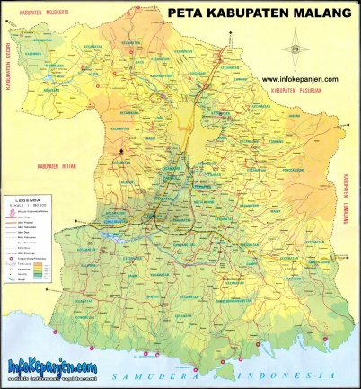
Gambar 1. Lokasi Penelitian
Lokasi pengambilan sampel dilakukan di saluran irigasi Desa Sukoanyar, Kecamatan Tumpang, Kabupaten Malang. Secara geografis lokasi pengambilan sampel air limbah irigasi ini terletak pada 7°59’13’’ LS dan 112°44’52’’ BT. Sedangkan, lokasi penelitian dilaksanakan di Laboratorium Enviro Hydro, Kelurahan Tasikmadu, Kecamatan Lowokwaru, Kota Malang, pada bulan Januari hingga bulan Februari 2021.
Tahapan Penelitian
Tahapan pengambilan data yang dilakukan sebagai berikut:
- Pengambilan air limbah dilakukan pada daerah saluran irigasi Desa Sukoanyar, Kecamatan Tumpang, Kabupaten Malang.
- Air Limbah dimasukkan kedalam bak akrilik untuk dilakukan proses fitoremediasi dan aerasi menggunakan tanaman Eceng Gondok (Eicchornia, Crassipes, Apu-apu (Pistia Stratiotes), dan Teratai (Nymphaea sp.). proses ini berlangsung selama 14 hari dan di cek menggunkan alat sensor.
Variabel dan Parameter
Variabel yang digunakan dalam penelitian ini merupakan variabel kontrol yang dapat dikendalikan. Parameter dalam penelitian ini diantaranya keasaman (pH) dan temperatur (suhu)

HASIL DAN PEMBAHASAN
Desain Alat
Desain Alat menggunakan Aplikasi
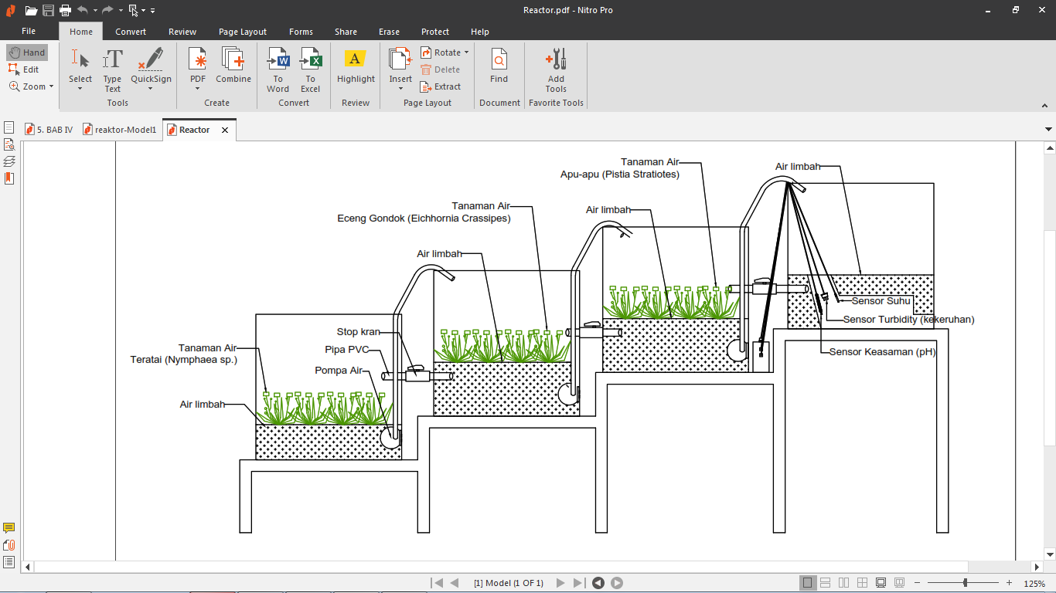
Gambar 2. Pemodelan Alat Menggunakan Aplikasi
Sumber: Autocad, 2021
Desain Alat di Lapangan
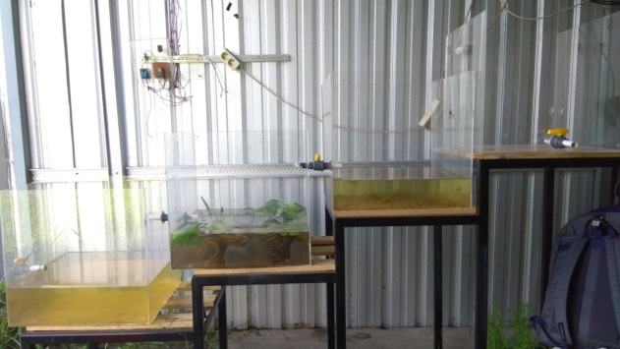
Gambar 3. Pemodelan Alat Menggunakan Aplikasi
Sumber: Dokumentasi Pribadi, 2021
Pengujian Alat dan Kalibrasi
- Pengujian Sensor Keasaman (pH)
Pengujian sensor pH menggunakan sensor SEN0161 dan kertas lakmus untuk mengetahui tingkat akurasi dan error dari data yang dihasilkan oleh pengukuran sensor.
Tabel 1. Pengujian sensor pH
No | Waktu | Pembacaan Kertas Lakmus | Pembacaan sensor | Selisih | Error (%)
1 | Sebelum dilakukan sirkulasi | 7 | 5,96 | 1,04 | 17,45
2 | Sebelum dilakukan sirkulasi | 7 | 6,2 | 0,8 | 12,90
3 | Sebelum dilakukan sirkulasi | 7 | 6,23 | 0,77 | 12,36
4 | Sebelum dilakukan sirkulasi | 7 | 6,29 | 0,71 | 11,29
5 | Sebelum dilakukan sirkulasi | 7 | 6,31 | 0,69 | 10,94
6 | Setelah dilakukan sirkulasi selama 1 jam | 7 | 6,97 | 0,03 | 0,43
7 | Setelah dilakukan sirkulasi selama 1 jam | 7 | 7,04 | 0,04 | 0,57
8 | Setelah dilakukan sirkulasi selama 1 jam | 7 | 7,05 | 0,05 | 0,71
9 | Setelah dilakukan sirkulasi selama 1 jam | 7 | 6,99 | 0,01 | 0,14
10 | Setelah dilakukan sirkulasi selama 1 jam | 7 | 7,02 | 0,02 | 0,28
11 | Setelah dilakukan sirkulasi selama 2 jam | 7 | 7,77 | 0,77 | 9,91
12 | Setelah dilakukan sirkulasi selama 2 jam | 7 | 7,68 | 0,68 | 8,85
13 | Setelah dilakukan sirkulasi selama 2 jam | 7 | 7,59 | 0,59 | 7,77
14 | Setelah dilakukan sirkulasi selama 2 jam | 7 | 7,62 | 0,62 | 8,14
15 | Setelah dilakukan sirkulasi selama 2 jam | 7 | 7,53 | 0,53 | 7,04
Jumlah |  |  |  |  | 108,78
Error rata-rata |  |  |  |  | 7,25
Akurasi Data |  |  |  |  | 92,75
Dari Tabel 1. dapat diketahui nilai error rata-rata pada pengujian sensor pH dibandingkan dengan kertas lakmus sebesar 7,25%. Dari hasil pengukuran dan pengujian sensor didapatkan akurasi data pengujian yaitu sebesar 92,75%.
- Pengujian Sensor Temperatur (suhu)
Pengujian sensor suhu menggunakan sensor DS18B20 dan termometer air raksa untuk mengetahui tingkat akurasi dan error dari data yang dihasilkan oleh pengukuran sensor.
Tabel 2. Pengujian Sensor Suhu
No | Pembacaan Termometer  (°C) | Pembacaan sensor  (°C) | Selisih | Error  (%)
1 | 24 | 23,5 | 0,5 | 2,13
2 | 23,5 | 23 | 0,5 | 2,17
3 | 23,5 | 23 | 0,5 | 2,17
4 | 24 | 23,5 | 0,5 | 2,13
5 | 24 | 23,5 | 0,5 | 2,13
6 | 25 | 24 | 1 | 4,17
7 | 25 | 24 | 1 | 4,17
8 | 25 | 24 | 1 | 4,17
9 | 25 | 24 | 1 | 4,17
10 | 25 | 24 | 1 | 4,17
11 | 25,5 | 25 | 0,5 | 2
12 | 25,5 | 25 | 0,5 | 2
13 | 25,5 | 25 | 0,5 | 2
14 | 25,5 | 25 | 0,5 | 2
15 | 25,5 | 25 | 0,5 | 2
Jumlah |  |  |  | 41,58
Error rata-rata |  |  |  | 2,77
Akurasi data |  |  |  | 97,23
Dari Tabel 2. dapat diketahui nilai error rata-rata pada pengujian sensor suhu dibandingkan dengan termometer sebesar 2,77%. Dari hasil pengukuran dan pengujian sensor didapatkan akurasi data pengujian yaitu sebesar 97,23%.
Tahap Propagasi Tumbuhan
Tahap propagasi merupakan tahap perbanyakan tumbuhan guna menyediakan stock tumbuhan pada saat penelitian berlangsung. Selama tahap propagasi tumbuhan akan dilakukan pengamatan pertumbuhan hingga muncul tunas tumbuhan baru. Pada pengamatan ini dilakukan menggunakan tanaman air Eceng Gondok (Eicchornia Crassipes), Apu-apu (Pistia Stratiotes), Teratai (Nyphaea sp.).
Tahap Aklimatisasi Tumbuhan
Tahap aklimatisasi merupakan tahap penyesuaian tumbuhan yang dilakukan agar tanaman dapat menyesuaikan dengan kondisi yang akan digunakan untuk tahap range finding test. Proses ini dilakukan selama 7 hari, tanaman yang tidak layu akan digunakan untuk tahap range finding test.
Range Finding Test
Penentuan jumlah tumbuhan yang akan digunakan pada tahap range finding test berdasarkan perhitungan berikut.
- Eceng Gondok
Massa Eceng gondok = densitas eceng gondok x volume air
= 0,08 gr/cm³ x 15.000 cm³
= 1200 gr
$$Jumlah eceng gondok =\frac{massa eceng gondok}{berat basah}$$
$$=\frac{1200 gr}{690 gr}$$
Jumlah Eceng Gondok = 1,74 = 2 tanaman
Tabel 3. Hasil Range Finding Test Tanaman Eceng Gondok
Konsentrasi air limbah irigasi (%) | Jumlah Eceng Gondok | Hidup | Mati | Efek kematian Eceng Gondok
0 | 2 | 2 | 0 | 0
10 | 2 | 2 | 0 | 0
20 | 2 | 2 | 0 | 0
40 | 2 | 2 | 0 | 0
60 | 2 | 2 | 0 | 0
80 | 2 | 2 | 0 | 0
Dari Tabel 3. diatas, hasil percobaan range finding test pada tanaman Eceng Gondok, tanaman tidak mengalami layu dan juga tidak mati.
- Apu-apu
Massa Apu-apu = densitas apu-apu x volume air
= 0,04 gr/cm³ x 12.500
= 500 gr
$$Jumlah apu-apu =\frac{massa apu-apu}{berat basah}$$
$$=\frac{500 gr}{230 gr}$$
Jumlah Apu-apu = 2,2 = 2 tanaman
Tabel 4. Hasil Range Finding Test Tanaman Apu-apu
Konsentrasi air limbah irigasi (%) | Jumlah Apu-apu | Hidup | Mati | Efek kematian Apu-apu
0 | 2 | 2 | 0 | 0
10 | 2 | 2 | 0 | 0
20 | 2 | 2 | 0 | 0
40 | 2 | 2 | 0 | 0
60 | 2 | 2 | 0 | 0
80 | 2 | 2 | 0 | 0
Dari Tabel 4. diatas, hasil percobaan range finding test pada tanaman Apu-apu, tanaman tidak mengalami layu dan juga tidak mati.
- Teratai
Massa Teratai = densitas apu-apu x volume air
= 0,08 gr/cm³ x 12.000
= 960 gr
$$Jumlah teratai =\frac{massa teratai}{berat basah}$$
$$=\frac{960 gr}{607 gr}$$
Jumlah Teratai = 1,6 = 2 tanaman
Tabel 5. Hasil Range Finding Test Tanaman Teratai
Konsentrasi air limbah irigasi (%) | Jumlah Teratai | Hidup | Mati | Efek kematian Teratai
0 | 2 | 2 | 0 | 0
10 | 2 | 2 | 0 | 0
20 | 2 | 2 | 0 | 0
40 | 2 | 2 | 0 | 0
60 | 2 | 2 | 0 | 0
80 | 2 | 2 | 0 | 0
Dari Tabel 5. diatas, hasil percobaan range finding test pada tanaman Teratai, tanaman tidak mengalami layu dan juga tidak mati.
Analisa pH dan Suhu
Derajat keasaman (pH) cenderung menurun lalu meningkat. Hasil analisa pH menunjukkan bahwa pH pada air limbah berluktuasi pada kisaran 6,5-9. Semakin lama pemaparan, pH masing-masing reaktor menuju ke arah netral. Sedangkan, pada pengukuran suhu air limbah setiap reaktor, suhu pada setiap reaktor berkisar antara 22°-26°C. Penurunan dan peningkatan suhu yang terjadi pada air limbah terjadi karena pengaruh faktor suhu pada lingkungan.
Analisa Morfologi Tumbuhan
Analisa morfologi tumbuhan bertujuan untuk mengetahui pengaruh air limbah pada perkembangan tumbuhan dengan membandingkan dengan tumbuhan yang tumbuh pada air PDAM.
Uji Ukur dan Uji Coba
- Pengujian Sensor Keasaman (pH) dan Temperatur
Pengujian sensor pH dan temperatur dengan beberapa kondisi yang akan diuji. Pengujian dilakukan saat nilai pH dan temeratur berada dibawah atau diatas rata-rata kondisi yang diingkan dan pengujian kedua dilakukan sebaliknya.
Tabel 12. Pengujian Sensor pH (keasaman) dan Temperatur
No. | pH Awal | pH Akhir | Temperatur Awal (°C) | Temperatur Akhir (°C) | Status Pompa
1 | 4,23 | 3,4 | 25,44 | 26,13 | Nyala
2 | 4,64 | 3,8 | 25,19 | 26,06 | Nyala
3 | 4,33 | 3,8 | 25,06 | 26,06 | Nyala
4 | 4,75 | 4,33 | 25,06 | 26,06 | Nyala
5 | 3,63 | 4,68 | 25,06 | 26,06 | Nyala
6 | 6,67 | 7,55 | 25,75 | 26,31 | Nyala
7 | 6,69 | 7,38 | 25,75 | 26,25 | Nyala
8 | 6,53 | 7,65 | 25,69 | 26,19 | Nyala
9 | 6,99 | 7,89 | 25,69 | 26,25 | Nyala
10 | 7 | 7,86 | 25,69 | 26,25 | Nyala
- Pengujian Sirkulasi Air
Pengujian sistem sirkulasi air dengan ketentuan nilai pH berada pada 6,5-8,5 serta nilai temperatur berada diantara 25°-30°C. dari berbagai kondisi yang tidak diinginkan, maka dibutuhkan beberapa waktu pompa sirkulasi untuk membuat kondisi menjadi diinginkan.
Tabel 6. Pengujian Sirkulasi Air
No. | pH Awal | Temperatur Awal (°C) | pH Akhir | Temperatur Akhir (°C) | Status Pompa | Lama waktu Pompa (menit)
1 | 6,58 | 23,5 | 7,25 | 24 | Nyala | ± 30 menit
2 | 6,72 | 23,5 | 7,27 | 24 | Nyala | ± 30 menit
3 | 6,68 | 23,5 | 7,24 | 24 | Nyala | ± 30 menit
4 | 6,7 | 23,5 | 7,2 | 24 | Nyala | ± 30 menit
5 | 6,6 | 23,5 | 7,24 | 24 | Nyala | ± 30 menit
6 | 7,86 | 24 | 7,99 | 24,5 | Nyala | ± 60 meint
7 | 7,78 | 23,5 | 8,04 | 24,5 | Nyala | ± 60 menit
8 | 7,75 | 23,5 | 8,02 | 24,5 | Nyala | ± 60 menit
9 | 7,85 | 24 | 8,1 | 24,5 | Nyala | ± 60 menit
10 | 7,8 | 23,5 | 8,03 | 25 | Nyala | ± 60 menit
KESIMPULAN DAN SARAN
Kesimpulan
- Karakteristik limbah irigasi sebelum diolah yaitu, pH = 6. Setelah diolah dengan uji fitoremediasi menggunakan tanaman air Eceng Gondok, Apu-apu, dan Teratai, lalu dilanjutkan dengan aerasi pada air limbah. Maka, didapatkan peningkatan pH = 7-8. Dari ketiga tanaman yang digunakan, tanaman Eceng gondok mampu mereduksi zat yang terkandung pada air limbah dengan persentasi paling tinggi. Dari hasil diatas, air limbah setelah pengolahan dapat digunakan lagi untuk air irigasi.
- Pada penelitian ini sensor dapat bekerja dengan baik, Hasil pengukuran dan pengujian pH sensor didapat akurasi data = 92,75%. Hasil pengukuran dan pengujian sensor suhu didapat akurasi data = 97,23%.

Saran
        - Untuk penelitian selanjutnya pada reaktor agar ditambahkan menggunkan media filter, agar air hasil pengolahan lebih jernih.
        - Untuk penelitian selanjutnya agar menggunakan metode pengujian lain pada parameter Fosfat, karena pada metode uji SNI 06-6989.31-2005 angka terendah yang tertera pada pengujian hanya 0,0272.
DAFTAR PUSTAKA
Anam, M.M., Kurniati, E. & Suharto, B., 2013, ‘Penurunan Kandungan Logam Pb Dan Cr Leachate Melalui Fitoremediasi Bambu Air (Equisetum hyemale) dan Zeolit (In Press, JKPTB Vol 1 No 2)’, Jurnal Keteknikan Pertanian Tropis dan Biosistem, 1(2).
Cirani, S., Picone, M., Gonizzi, P., Veltri, L. & Ferrari, G., 2014, ‘Iot-oas: An oauth-based authorization service architecture for secure services in iot scenarios’, IEEE sensors journal, 15(2), 1224–1234.
Hartini, E., 2012, ‘Cascade Aerator dan Bubble Aerator dalam Menurunkan Kadar Mangan Air Sumur Gali’, KEMAS: Jurnal Kesehatan Masyarakat, 8(1), 41–50.
Komala, R. & Aziz, S., 2019, ‘Pengaruh Proses Aerasi terhadap Pengolahan Limbah Cair Pabrik Kelapa Sawit di PTPN VII Secara Aerobik’, Jurnal Redoks, 4(2), 7–16.
Nehru, F., 2018, ‘Penerapan IoT (Internet of Things) Pada Pengecekan Level Ketinggian Air Sungai Berbasis Arduino’.
Ni’am, M.K., Noerhayati, E., Suprapto, B. & Rahmawati, A., 2021, ‘Pengolahan Limbah Cair Domestik untuk Pemenuhan Air Bersih dengan Metode Filter serta Penetralan dengan Eceng Gondok’, 9.
Noerhayati, E., Rahmawati, A. & Wahyudi, S.Y., 2020, ‘Water Spread Test On IoT (Internet Of Things) Based Automatic Irrigation System’, JICE Journal Innovation of Civil Engineering, 1(1), 1–6.
Siswandari, A.M., 2016, ‘Fitoremediasi Phospat Limbah Cair Laundry Menggunakan Tanaman Melati Air (Echinodorus Paleafolius) Dan Bambu Air (Equisetum Hyemale) Sebagai Sumber Belajar Air’.
Sulaiman, O.K. & Widarma, A., 2017, ‘Sistem Internet of Things (IoT) Berbasis Cloud Computing Dalam Campus Area Network’.
Suyarto, R., 2016, Kajian Air Irigasi Di Subak Sembung, Kel. Peguyangan, Kec. Denpasar, Kota Denpasar.

